CƠ CẤU TỔ CHỨC PHÒNG HÀNH CHÍNH TỔNG HỢP

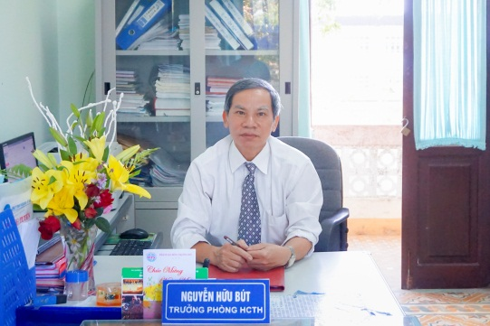  Trưởng phòng | CN. Nguyễn Hữu Bút  - Điện thoại: 0905792815  - Email: but_nh@qtttc.edu.vn
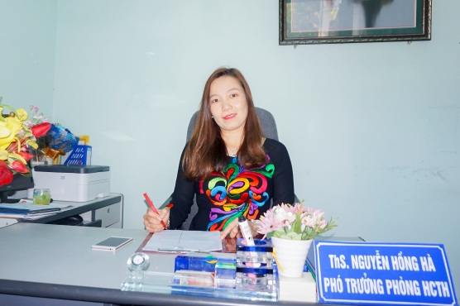  Phó Trưởng phòng | ThS. Nguyễn Hồng Hà  - Điện thoại: 0912726456  - Email: ha_nh@qtttc.edu.vn
Tổ trưởng  Tổ Quản trị - KTX  Kiêm Lái xe | CN. Nguyễn Minh Tuấn  - Điện thoại: 0914166567  - Email: tuan_nm@qtttc.edu.vn
CV Tổng hợp | CN. Lê Thị Hiền Hòa  - Điện thoại: 0944036357  - Email: hoa_lt@qtttc.edu.vn
Văn thư | CN. Nguyễn Thị Thanh Phúc  - Điện thoại: 0942584696  - Email: phuc_nt@qtttc.edu.vn
KT điện, nước | Nguyễn Hòa Ninh  - Điện thoại: 0916260111  - Email: ninh_nh@qtttc.edu.vn
KT điện, nước,  quản lý KTX | CN. Nguyễn Văn Thạch  - Điện thoại: 0914045878  - Email: thach_nv@qtttc.edu.vn
Quản lý KTX | CN. Văn Thị Lan  - Điện thoại: 01275014254  - Email: lan_vt@qtttc.edu.vn
Quản lý KTX | Đặng Anh Tuấn  - Điện thoại: 0935314555  - Email: tuan_da@qtttc.edu.vn
Y tế | Y sĩ. Nguyễn Văn Đức  - Điện thoại: 0905330616  - Email: duc_nv@qtttc.edu.vn
Lễ tân, tạp vụ, VSMT | Cao Thị Lan  - Điện thoại: 0976557488  - Email:
Ngô Thị Liên

- Điện thoại: 0948161605
- Email:

Hồ Thị Kim Lan

- Điện thoại: 0948161605
- Email:

Tổ Bảo vệ | Nguyễn Đức Bắc – Tổ trưởng  - Điện thoại: 01634857098  - Email:
Lê Phước Trình

- Điện thoại: 0977506493
- Email:

Nguyễn Văn Thức

- Điện thoại:
- Email:

